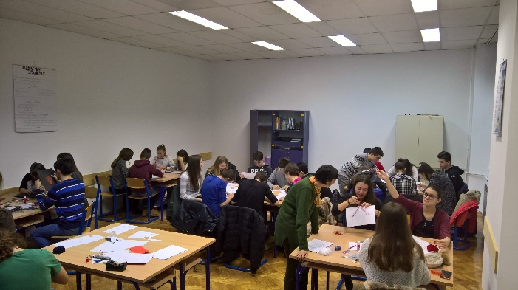
Večer matematike 1.prosinca 2016.g.
U organizaciji Hrvatskog matematičkog društva (HMD) već četvrtu godinu zaredom diljem Hrvatske održava se Večer matematike. Ove godine, prvi put i u našoj školi!
Večer matematike je skup interaktivnih radionica koji potiču izgradnju pozitivnog stava učenika prema matematici. Sudjelovanje u zabavnim aktivnostima otkriva često zaboravljenu – zabavnu stranu matematike, stvara nove ideje o tome što matematika jest i čime se bavi te dokazuje da matematičke probleme, i bez da smo svjesni vlastitog talenta, svakodnevno svi uspješno rješavamo.
Ukupno je 31 sudionik učestvovao na Večeri matematike ( učenici, roditelji, nastavnici ).
Opširnije fotogalerija.

